PACUS 3D — ESPECIFICAÇÃO COMPLETA
Documento de conceito, modelagem, animação e integração
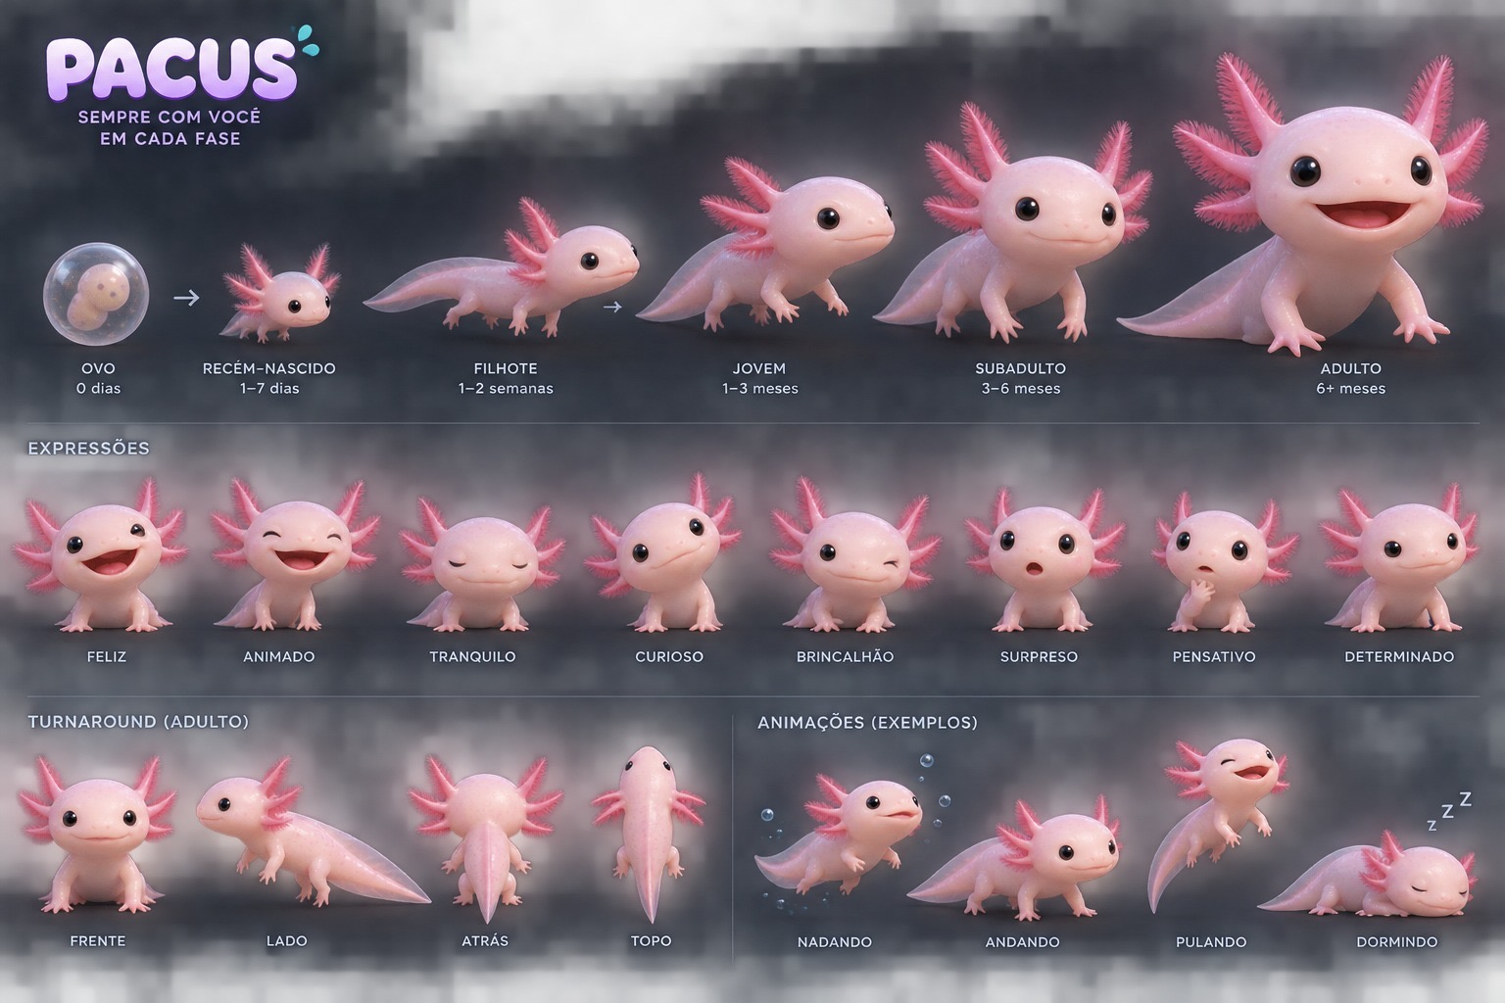
Imagem de referência visual do personagem PACUS.

1. Objetivo do projeto
Transformar o PACUS apresentado na imagem de referência em um personagem 3D interativo, mantendo a identidade visual do personagem e permitindo que ele se mova, gire, olhe para o usuário, mude de expressão e reaja a interações. O personagem deve ser preparado para uso em aplicações web e, posteriormente, em aplicativos.

2. Conceito do personagem
O PACUS é um axolote estilizado, com aparência amigável e infantil, concebido como um personagem digital que acompanha o usuário em diferentes fases. A imagem de referência apresenta tanto as fases de crescimento quanto expressões e movimentos que deverão orientar a criação do modelo 3D.

3. Fases de crescimento
- OVO — 0 dias
- RECÉM-NASCIDO — 1–7 dias
- FILHOTE — 1–2 semanas
- JOVEM — 1–3 meses
- SUBADULTO — 3–6 meses
- ADULTO — 6+ meses
Estratégia recomendada: evitar seis modelos completamente independentes. O ideal é criar um sistema de crescimento em que o corpo, proporções e características visuais possam mudar progressivamente.
PACUS
growth = 0.0 → ovo
growth = 0.2 → recém-nascido
growth = 0.4 → filhote
growth = 0.6 → jovem
growth = 0.8 → subadulto
growth = 1.0 → adulto

4. Modelo 3D — estrutura
O personagem adulto inicial deverá conter, no mínimo:
- Cabeça grande e arredondada.
- Olhos grandes e expressivos.
- Boca com possibilidade de abertura.
- Corpo compacto e arredondado.
- Quatro membros.
- Cauda longa e flexível.
- Brânquias externas características do axolote.
- Material e textura rosa/pastel, preservando o aspecto fofo da referência.

5. Partes separadas / controláveis
PACUS
├── Corpo
├── Cabeça
├── Olho_E
├── Olho_D
├── Pálpebra_E
├── Pálpebra_D
├── Boca / Mandíbula
├── Brânquia_E
├── Brânquia_D
├── Braço_E
├── Braço_D
├── Perna_E
├── Perna_D
└── Cauda
A separação permite controlar animações, expressões e reações sem precisar deformar todo o personagem de uma única maneira.

6. Rigging
O PACUS deverá possuir um esqueleto próprio para permitir animação corporal e controle da cauda. Uma estrutura inicial recomendada é:
Root
└── Pelvis
└── Spine
└── Chest
└── Neck
└── Head
├── Jaw
├── Eye.L
├── Eye.R
└── ...
Chest
├── Arm.L
│ └── Hand.L
├── Arm.R
│ └── Hand.R
├── Leg.L
│ └── Foot.L
└── Leg.R
└── Foot.R
Tail.01
└── Tail.02
└── Tail.03
└── Tail.04
└── Tail.05

7. Expressões faciais
A segunda linha da imagem de referência deve ser usada como guia para as expressões do personagem.
- Feliz
- Animado
- Tranquilo
- Curioso
- Brincalhão
- Surpreso
- Pensativo
- Determinado
Recomendação técnica: utilizar Shape Keys / Blend Shapes para expressões faciais, combináveis com piscar, movimento ocular e abertura da boca.
pacus.setExpression("happy");
pacus.setExpression("curious");
pacus.setExpression("surprised");

8. Animações iniciais
- IDLE — comportamento de repouso.
- BLINK — piscar.
- LOOK_AROUND — olhar para os lados.
- CURIOUS — inclinação da cabeça e atenção ao usuário.
- HAPPY — expressão alegre.
- EXCITED — animação de empolgação.
- SAD — expressão triste.
- SURPRISED — reação rápida.
- THINKING — comportamento pensativo.
- DETERMINED — expressão determinada.
- SLEEP — dormir.
- WAKE_UP — acordar.
- WALK — andar.
- RUN — correr.
- JUMP — pular.
- SWIM — nadar.
- TURN_LEFT — virar à esquerda.
- TURN_RIGHT — virar à direita.
- LOOK_UP — olhar para cima.
- LOOK_DOWN — olhar para baixo.

9. Interações
O personagem deverá reagir ao usuário. Exemplos:
Usuário abre o PACUS
→ PACUS está dormindo
→ percebe a interação
→ abre os olhos
→ olha para o usuário
→ sorri
Usuário toca/clica no PACUS
→ PACUS olha para o ponto tocado
→ expressão curiosa
→ reação
→ retorna ao estado IDLE
Usuário fica muito tempo sem interagir
→ IDLE
→ PACUS olha ao redor
→ fica cansado
→ deita
→ dorme

10. Sistema de comportamento
O personagem deve possuir uma máquina de estados simples para controlar o comportamento automático e as reações às ações do usuário.
IDLE
├── respiração
├── movimento leve da cauda
├── movimento das brânquias
├── piscar aleatório
└── olhar ocasionalmente para os lados
INTERACTION
├── detectar toque/clique
├── olhar para o ponto de interação
├── executar expressão
└── executar reação
NEEDS
├── fome
├── sono
├── diversão
└── atenção

11. Turnaround / vistas do modelo
As vistas FRENTE, LADO, ATRÁS e TOPO da imagem devem ser utilizadas como referências de modelagem. Isso é especialmente importante para preservar as proporções, a cauda e as brânquias em diferentes ângulos.
TOP
↑
|
LEFT ←------ PACUS ------→ RIGHT
|
↓
FRONT

12. Pipeline técnico recomendado
Blender
↓
Modelagem 3D
↓
Retopologia / organização da malha
↓
Materiais e texturas
↓
Rigging
↓
Shape Keys / Blend Shapes
↓
Animações
↓
Exportação GLB / glTF
↓
Three.js / React Three Fiber
↓
PACUS interativo no produto
O formato GLB/glTF é recomendado para distribuição do personagem na aplicação, pois permite transportar a malha, materiais, texturas, rig e animações em um formato adequado para aplicações 3D em tempo real.

13. Stack recomendada
- Blender — modelagem, rigging, materiais e animações.
- GLB / glTF — formato de distribuição do personagem.
- Three.js — renderização 3D no navegador.
- React Three Fiber — integração do Three.js com React, caso o frontend seja React.
- Drei — componentes e utilidades para React Three Fiber.
- AnimationMixer / sistema equivalente — gerenciamento das animações.
- Máquina de estados — controle de comportamento e transições.

14. Estrutura sugerida no frontend
pacus-frontend/
│
├── src/
│ ├── components/
│ │ └── Pacus/
│ │ ├── Pacus.tsx
│ │ ├── PacusController.ts
│ │ ├── PacusAnimations.ts
│ │ ├── PacusExpressions.ts
│ │ └── PacusBehavior.ts
│ │
│ ├── assets/
│ │ └── pacus/
│ │ ├── pacus.glb
│ │ └── textures/
│ │
│ └── ...

15. API conceitual do personagem
A lógica do frontend pode expor uma interface simples para o restante do PACUS:
pacus.play("swim");
pacus.play("jump");
pacus.expression("happy");
pacus.lookAt(target);
pacus.grow(0.7);
pacus.react("touch");

16. MVP — primeira versão
Para reduzir complexidade e validar rapidamente a experiência, a primeira versão deve ser limitada ao personagem adulto e a um conjunto pequeno de comportamentos.
- Modelo 3D adulto.
- Rig completo.
- Rotação 360°.
- Animação de IDLE.
- Piscar.
- Movimento ocular.
- Expressão feliz.
- Expressão curiosa.
- Expressão surpresa.
- Olhar para o cursor/toque.
- Reação ao clique/toque.

17. Evolução posterior
- Sistema completo de crescimento entre as seis fases.
- Natação.
- Alimentação.
- Sono e despertar.
- Brincadeiras.
- Pulos e movimentos especiais.
- Sistema de necessidades.
- Mais expressões e combinações de expressões.
- Comportamento contextual.
- Personalidade e memória de interações.

18. Visão de produto
A proposta é que o PACUS deixe de ser apenas uma ilustração e passe a funcionar como uma criatura digital presente dentro do produto. O personagem deve parecer vivo mesmo quando o usuário não está interagindo, mas reagir imediatamente quando recebe atenção.
PACUS
↓
PERSONAGEM 3D
↓
MOVIMENTO
↓
EXPRESSÕES
↓
INTERAÇÃO
↓
COMPORTAMENTO
↓
CRESCIMENTO
↓
COMPANHEIRO DIGITAL

19. Critérios de qualidade
- Manter a identidade visual da imagem original.
- Evitar aparência robótica ou rígida.
- Movimentos suaves e discretos no estado IDLE.
- Cauda e brânquias devem possuir movimento orgânico.
- Olhos devem ser um dos principais elementos de comunicação.
- Expressões devem ser facilmente identificáveis.
- Modelo otimizado para tempo real.
- Carregamento rápido no navegador.
- Animações organizadas e nomeadas de forma consistente.
- Arquitetura preparada para adicionar novas fases e comportamentos sem refazer o personagem.

20. Resultado esperado
Ao final do desenvolvimento, o PACUS deverá ser um personagem 3D reutilizável, animável e interativo, capaz de ser incorporado ao produto principal. O arquivo principal deverá ser um GLB contendo o modelo e, conforme a estratégia de implementação, suas animações e materiais. O frontend deverá controlar rotação, expressões, animações e comportamento por código.

21. Próxima etapa recomendada
Começar pelo PACUS adulto como prova de conceito. Após validar visual, escala, materiais, rig e animações básicas, o mesmo sistema pode ser expandido para crescimento, necessidades, interações e as demais fases do personagem.

